**Mantenimiento y Especificación de vehículos**

**¿Qué es este proyecto?**

Una página web que muestra información útil sobre los 10 carros más usados en Colombia, incluyendo:

* Especificaciones técnicas (motor, transmisión, etc.)
* Mantenimiento recomendado cada ciertos kilómetros
* Fotos de cada modelo

**Partes Importantes del Código**

* **Cómo guardamos la información de los carros**

Usamos un array de objetos donde cada carro tiene:

* **Cómo funciona la selección de carros**



**selectedCar:** guarda cuál carro está seleccionado (0 es el primero)

**setSelectedCar**: cambia la selección cuando hacemos clic

**Mostrar el Nombre del Carro**



**cars[selectedCar].name:** Accede al nombre del carro actualmente seleccionado.

**Por ejemplo:** Si **selectedCar = 0**, muestra "Renault Sandero".

Estilos:

**text-2xl md:text-3xl** → Tamaño de texto responsivo (más grande en desktop)

**font-bold** → Texto en negrita.

**Header (Encabezado Principal)**

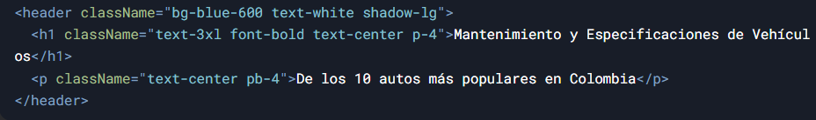

* Muestra el título y subtítulo de la página.
* **Estilos**: Fondo azul (bg-blue-600), texto blanco, sombra (shadow-lg), y padding (p-4, pb-4)

**Menú de Navegación**

**Funcionalidad:**

Mapea el array cars para crear un botón por cada vehículo.

Al hacer clic **(onClick),** actualiza **selectedCar** con el índice del carro seleccionado.

**Estilos:**

**Sticky:** El menú queda fijo al hacer **scroll (sticky top-0).**

**Botones:**

Si está seleccionado **(selectedCar === index),** fondo azul y texto blanco.

Si no, fondo gris **(bg-gray-100).**

Responsivo:

En móviles, los botones se apilan horizontalmente **con scroll (overflow-x-auto).**

En desktop **(md:space-x-4),** tienen más espacio entre ellos.

**Contenido Principal**

* **Muestra el nombre del carro seleccionado y un subtítulo descriptivo.**
* **Estilos: Fondo oscuro (bg-gray-800), texto blanco/gris claro, y padding (p-6).**

**Flujo de la Aplicación**

1. **Inicio: Se renderiza el primer vehículo (selectedCar = 0).**
2. **Selección: Al hacer clic en un botón del menú, setSelectedCar actualiza el estado.**
3. **Re-renderizado: React actualiza automáticamente:**
   * **Nombre e imagen del carro.**
   * **Especificaciones técnicas.**
   * **Tabla de mantenimiento.**

**Tecnologías Usadas**

1. **Next.js:** Para crear la página web rápida
2. **React:** Para hacer la página interactiva
3. **Tailwind** CSS: Para darle estilos bonitos fácilmente
4. **Vercel:** Para subir la página a internet

**¿Por qué es útil?**

Ayuda a dueños de carros a saber qué mantenimiento necesitan

Evita gastos grandes por falta de mantenimiento